用9的乘法口诀求商

一、把下面的乘法口诀补充完整。
五（ ）四十 （ ）（ ）三十六 八（ ）七十二
（ ）（ ）六十三 二（ ）十八 （ ）（ ）五十六
（ ）九四十五 （ ）（ ）四十八 （ ）九五十四
二、在（ ）里填上合适的数。
2×（ ）＝18 （ ）×6＝48 5×（ ）＝45
（ ）×3＝27 7×（ ）＝63 9×（ ）＝72
8×（ ）＝24 4×（ ）＝36 9÷（ ）＝9
三、填一填。
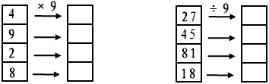

四、用竖式计算。
3×9＝ 54÷6＝ 72÷9＝ 4×9＝ 63－7＝

五、解决问题。
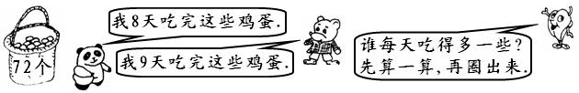


1、
□○□＝□（ ）
□○□＝□（ ）


2、小红和小强各要写48个大字。
猜一猜， 先写完这些大字。再算一算。
小强□○□＝□（ ）
小红□○□＝□（ ）

